TP Documentation

Nous allons aujourd’hui réalisé la maquette d’un site qui a pour but de lister des ressources pédagogiques, dans notre cas ce sera des liens qui parlent de HTML et CSS.

Voici l’objectif :

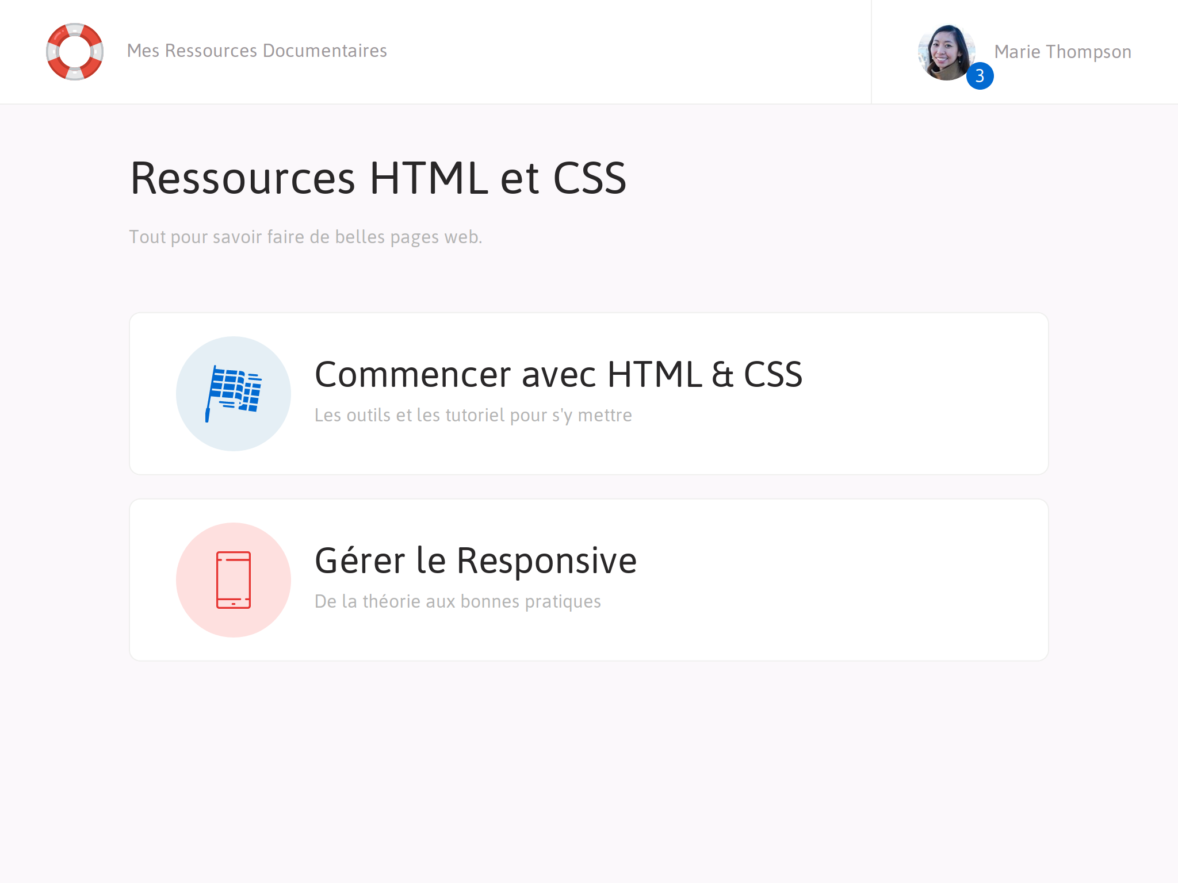

Pour le réaliser, j’ai découpé le travail en 7 étapes disctincts :

1. Feuille vierge 2
2. Le logo 3
2. Le profile utilisateur 4
3. Le titre 5
4. Une carte 6
5. Une autre carte 7
6. Les notifications 8
7. Le responsive 9

1. Feuille vierge

- Initier un fichier HTML vierge
- Lier à cette page 2 feuilles CSS : normalize.css et une feuille vierge dans laquelle vous allez travailler
- Renseigner le titre de votre page par « Mes Ressources Documentaires »

2. Le logo

Objectif :

Les consignes :
- Le fond de la page est #FBF8FB
- Vous devez garder des marges de 20px en verticalement et 40px horizontalement entre le contenu et les bords de votre menu
- Le menu a une bordure en bas de couleur #EFEFEE
- Le texte est écrit en couleur #9E999C
- Le logo fait 50px de large
- Le logo a une marge de 16px à droite

2. Le profile utilisateur

Objectif :

Les consignes :
- Comme pour le logo, vous devez garder des marges de 20px en verticalement et 40px horizontalement entre le contenu et les bords de votre menu
- L’avatar fait 50px de large
- L’avatar a une marge de 16px à droite
- L’avatar est rond
- Le profile doit est restreint dans le coin à droite
- Le profile a une bordure à gauche de couleur #EFEFEE

3. Le titre
Objectif :
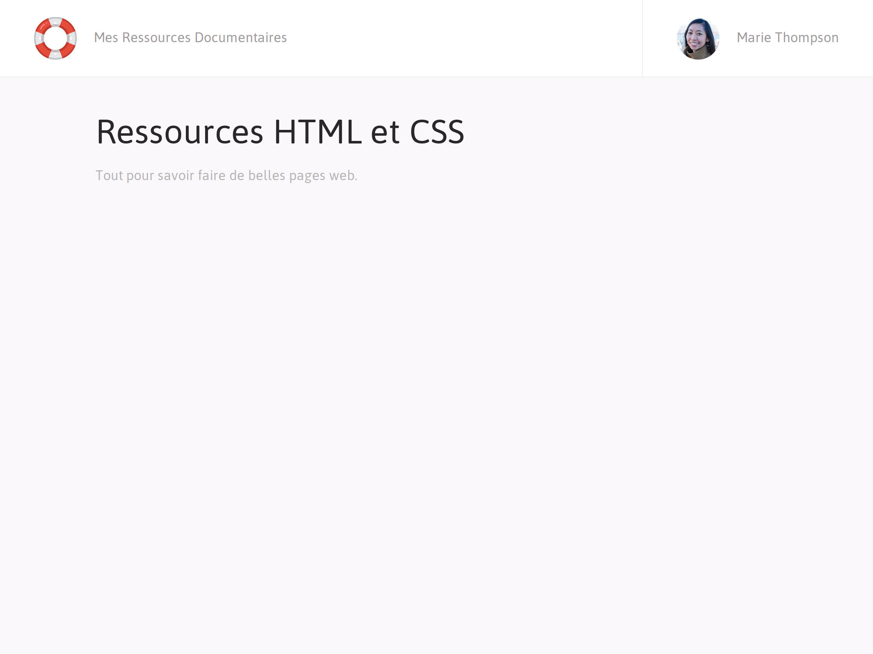
Les consignes :
- Ajouter la police Asap au projet (https://fonts.google.com/specimen/Asap)
- Utiliser la police Asap sur toute la page
- Utiliser la couleur du texte par défaut sur toute la page est #292728
- Ajouter un container qui va faire 800px au maximum et centré le contenu sur les écrans plus larges
- Ajouter une marge interne horizontale (left et right) de 20px sur le container
- Ajouter une entête qui va contenir notre titre principal. Cet entête a une marge interne de 40px verticalement
- Ajouter un titre principal « Ressources HTML et CSS » écrit en 40px, sans graisse.
- 20px plus bas, ajouter un sous-titre « Tout pour savoir faire de belles pages web » en couleur #B4B4B4

4. Une carte
Objectif :
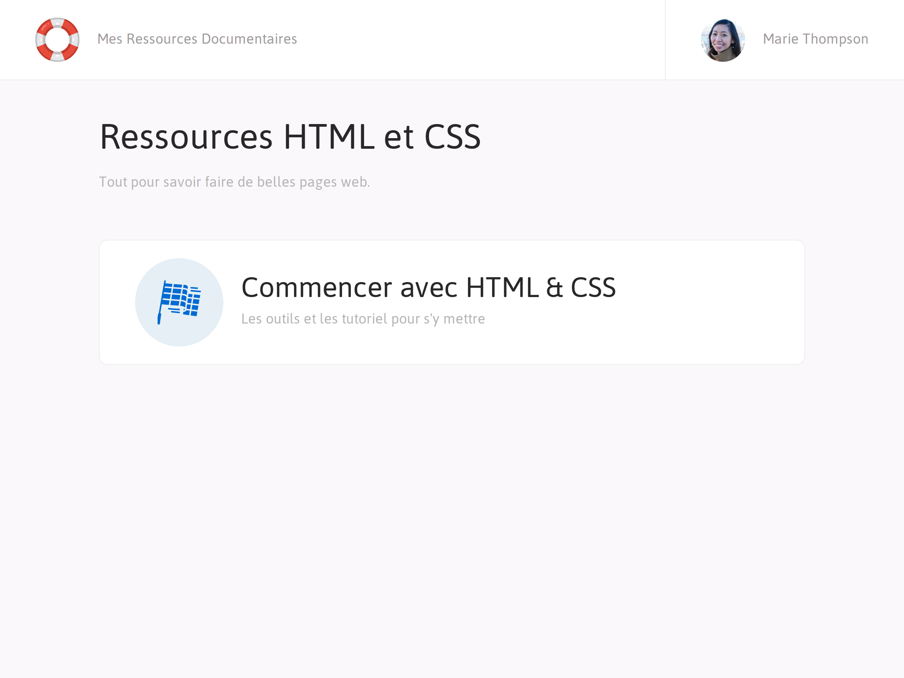
Les consignes :
- Une carte est blanche avec une bordure
- Une carte a une marge interne de 20px verticalement et 40px horizontalement
- Une carte a des angles arrondis avec un rayon de 10px
- L’icône de la carte est dans un cercle de couleur #E5EFF5 et qui fait de 100px de large
- L’icône en elle-même fait 50px de large
- Il y a 20px entre l’icône et le contenu de la carte
- Le titre de la carte est écrit dans une police de 32px de hauteur
- La description de la carte est écrit en #B4B4B4
- Il y a 8px entre le titre et la description

5. Une autre carte
Objectif :
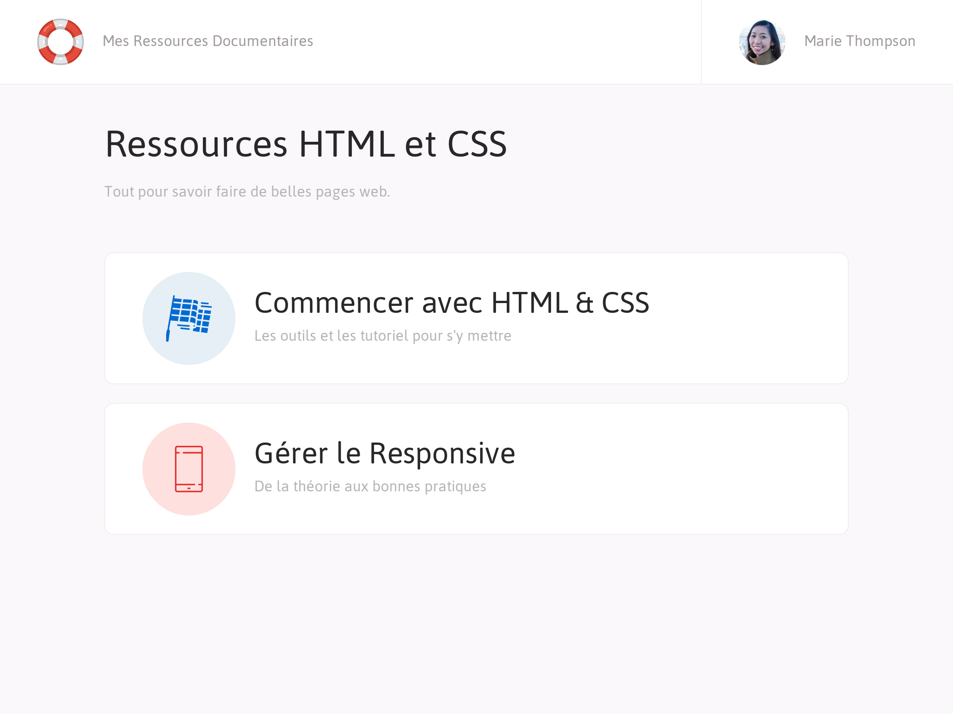
Les consignes :
- Ajouter une deuxième carte en réutilisant les styles
- Le deuxième cercle doit être de couleur #FEE0DF
- Les deux cartes doivent être espacées de 20px

6. Les notifications
Objectif :
Les consignes :
- En utilisant un pseudo-élément et un position absolute, ajouté une bulle de notification sur l’avatar
- La bulle fait 24px de large, remplie de couleur #026AD1 et écrit en blanc
- La bulle est positionnée à l’aide de right: 0 et de bottom: -8px par rapport à l’avatar

7. Le responsive

Objectif (écran au-dessus de 600px) :
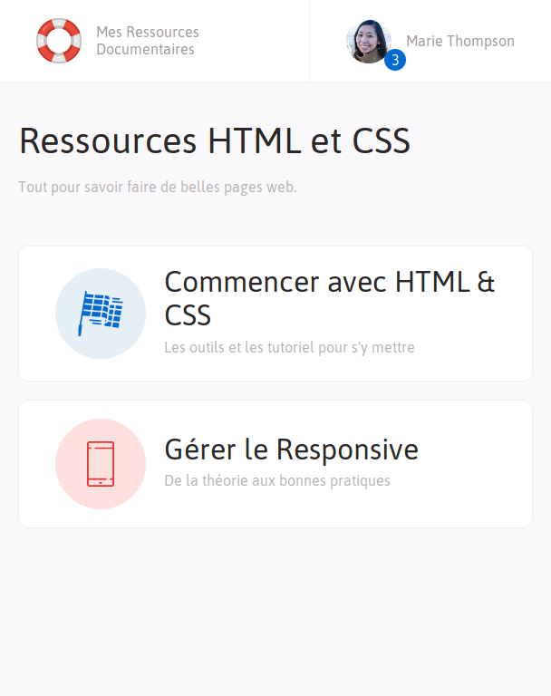

Objectif (en-dessous de 600px) :
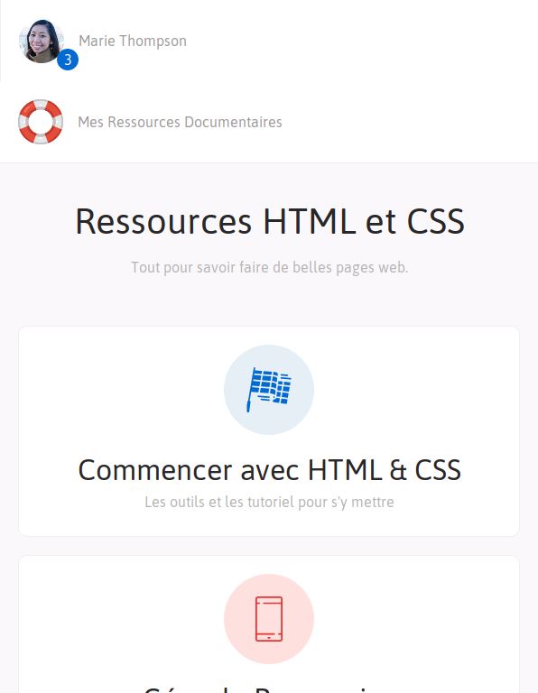
Les consignes :
- Les enfants du menu (le logo et le profile) passent l’un au-dessus de l’autre, le profile en haut
- Les enfants des cartes (l’icône et le contenu) passent l’un au-dessus de l’autre, l’icône en haut.
- On espace l’icône du contenu de la carte de 20px
- On réduit les parges internes horizontales des cartes et du menu à 20px
- Le titre de la page et les cartes ont désormais leur texte centré

8. Un menu

Comment feriez-vous un menu qui se déplie pour afficher les notifications ?

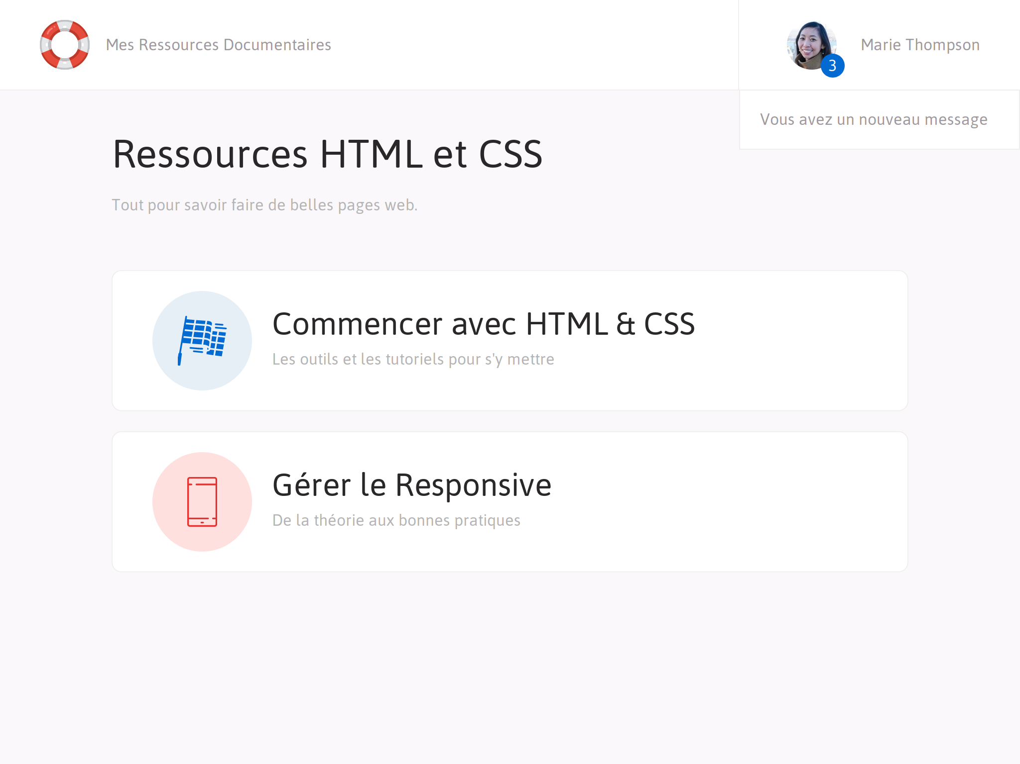

Et voilà !

